**INFORME DE EJECUCIÓN ANUAL**

**PROGRAMA DE ADQUISICIONES**

**PERÍODO 2019**

De acuerdo al Reglamento para los procesos de contratación de las empresas del Instituto Costarricense de Electricidad en su artículo 10º inciso 1), es responsabilidad de esta Proveeduría: Integrar y mantener actualizado el Programa de Adquisiciones que deberá divulgarse en la página en donde se publican las adquisiciones de las empresas del Grupo ICE. Adicionalmente, al final de cada período presupuestario realizará una evaluación de la gestión de adquisición de bienes, obras y servicios.

En el presente informe se presenta el detalle del comportamiento y la ejecución del Programa de Adquisiciones en forma global, así como por dependencia.

1. **PROGRAMA DE ADQUISICIONES 2019**

El programa de adquisiciones 2019 se encuentra divulgado en la página <https://www.cnfl.go.cr/transparencia-empresarial/compras-y-contrataciones>.

**PROGRAMA ORIGINAL**



**INCLUSIONES AL PROGRAMA DE ADQUISICIONES**

**Primera inclusión**

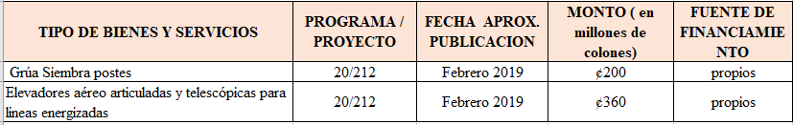

**Segunda inclusión**

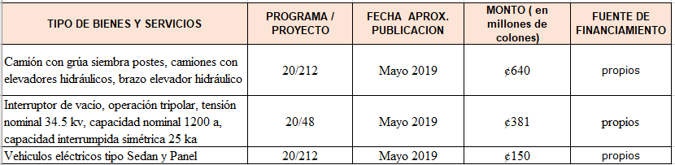

**Tercera inclusión**

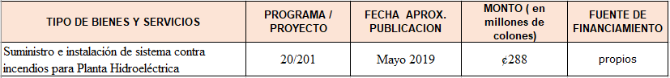

**Cuarta inclusión**



**Quinta inclusión**

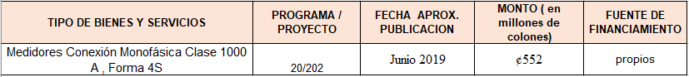

**Sexta inclusión**



**Séptima inclusión**

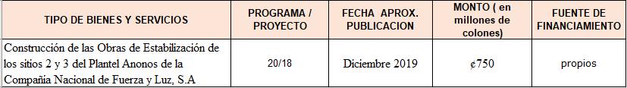

**EXCLUSIÓNES AL PROGRAMA DE ADQUISICIONES.**

**Primera exclusión**

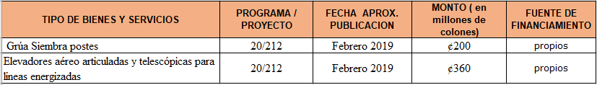

**Segunda exclusión**

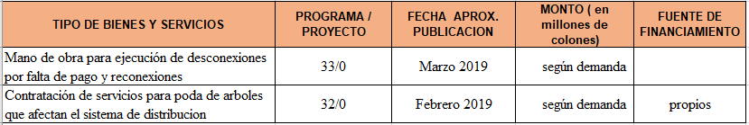

**Tercera exclusión**

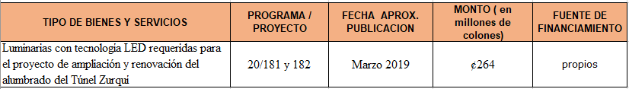

**Cuarta exclusión**

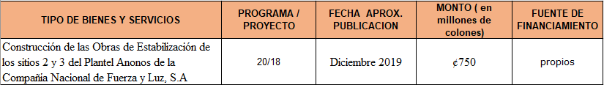

**PLAN FINAL A DICIEMBRE 2019**



Inicialmente se publicaron 5 concursos de adquisición en el mes de enero 2019; durante el transcurso del año se adicionaron 10 concursos y se excluyeron 6 quedando el Plan en 9 procedimientos de compra mediante concurso de adquisición; no obstante, la contratación de mano de obra para la construcción de estudios de ingeniería de la unidad de Ampliaciones y Mantenimiento fue realizado mediante el procedimiento de Escasa Cuantía por razones presupuestarias, por lo que, finalmente se gestionaron 8 procedimientos de concursos de adquisición durante el período 2019.

Como resultado de lo anterior el Plan publicado a principios del año 2019 sufrió un incremento neto del 80%.

***Gráfico No.1***

***Cuadro No.1***

El cuadro N°1 muestra las modificaciones al Plan adquisiciones por dependencia.



1. **Ejecución del Programa**
2. Concursos de Adquisición excluidos

El total de concursos publicados en el Plan de adquisiciones alcanzó la suma de quince procedimientos de contratación de los cuales seis fueron excluidos por los siguientes motivos:

* **Elevadores aéreo articuladas y telescópicas para líneas energizadas**
* **Grúa Siembra postes:** Se excluyen ambas contrataciones para mejorar el objeto del contrato y el monto estimado de la contratación incluyéndolo nuevamente en el plan de la siguiente forma: Camión con grúa siembra postes, camiones con elevadores hidráulicos, brazo elevador hidráulico.
* **Mano de obra para ejecución de desconexiones por falta de pago y reconexiones**: Según oficio N° 4001-0359-2019 de la Dirección Comercialización: “una vez efectuado el análisis sobre dicha adquisición y tomando en cuenta el contenido presupuestario de la empresa, se nos recomendó que esta contratación no se ejecute durante este año”.
* **Contratación de servicios para poda de árboles que afectan el sistema de distribución:** Según oficio N° 6229-00100-2019 del Proceso Control de Vegetación: “después de analizar la ejecución de la contratación vigente 2016PP-00002 se decidió mantenerla por un año más considerando que la contratación se desarrolla cumpliendo los requisitos solicitados y que la variación del precio en el mercado se mantiene por debajo del 20% que se estipula en el cartel. En vista de esto y considerando que el precio de oferta en una contratación por demanda se supone que un poco mayor se decidió trasladar el proceso de contratación hasta el próximo año, ya que lo que originalmente motivo esta inclusión era buscar un precio menor al ofertado”
* **Luminarias con tecnología LED requeridas para el proyecto de ampliación y renovación del alumbrado del Túnel Zurquí:** En oficio N°6223-0210-2019 del Área Diseño y Construcción de Alumbrado el señor Mario Marín Artavia, Jefe del Área, indica:

**1. Asignación de recursos:**

Para la adquisición de las luminarias del Túnel Zurquí se asignó el respectivo presupuesto de inversión en este año 2019 de acuerdo a lo siguiente:

Programa Inversión

Proyecto 181= ¢160.000.000,00 colones, por ampliación del alumbrado del Túnel

Proyecto 182= ¢104.166.500,00 colones, por renovación del alumbrado del Túnel

Monto total: ¢264.166.500,00 colones

Ambos en el Objeto de gasto 307: LÁMPARAS (FOTOCELDAS, CABEZOTES, ETC).

Debido a que el monto total asignado para la compra de estas luminarias es de 264 millones de colones, se debe realizar el proceso de compra por Licitación.

**2. Justificación del tiempo y los plazos para contratar la compra de luminarias del Túnel Zurquí**

Para el uso de los recursos presupuestarios destinados a la compra de luminarias del Túnel Zurquí, por razones de plazos no fue posible realizar la oportuna gestión de compra de estas luminarias debido a diferentes factores los cuales se indican a continuación:

i. En diciembre de 2018 se inició el proceso para realizar el estudio técnico de 45 Ofertas recibidas mediante el SICOP para el Concurso Nº 2018PP-000708-0000200001 destinado a la Adquisición de Luminarias LED de Alumbrado Público, compra promovida por el Área de Almacén para abastecer la bodega de estos equipos que son de uso diario y aprovisionamiento para diferentes proyectos de ampliación y renovación del alumbrado público como el RIDE, proyectos propios de la Unidad Alumbrado Público y sus Áreas y las obras a ejecutar por la Unidad de Ampliaciones del Sistema de Distribución.

Debido a la gran cantidad de ofertas y de información por analizar y verificar para el Concurso 2018PP – 000708, cuyo volumen superó en alrededor de 400% la cantidad de ofertas que se atienden por año para este tipo de compras, y debido a la importancia que tiene para los objetivos de la CNFL, se destinó prácticamente todo el recurso profesional de esta Área para atender la evaluación y el estudio de estas ofertas.

El 30 de abril de 2019 se finaliza el proceso de Estudio de Ofertas del Concurso Nº 2018PP-000708-0000200001 para la compra de luminarias para uso en Carreteras y se liberan los recursos profesionales para atender los demás proyectos y trabajos asignados. Esta actividad afectó la disponibilidad del recurso humano para poder atender con celeridad todo la planeación del proceso de compra de luminarias del Túnel Zurquí. Como se observa, entre los meses de enero y abril de 2019 se tuvo una limitación importante en el recurso humano no obstante si se avanzó en la revisión del requerimiento para el Túnel.

ii. En los primeros meses del 2019, como Administradores de Contrato, se continuó con un largo proceso administrativo para poder definir la cláusula penal para la Contratación 2018PP-000487-0000200001 relacionada a las obras de renovación y ampliación del alumbrado del Parque Central de Moravia lo cual requirió de muchas horas profesional, afectando parcialmente la capacidad y disponibilidad para atender el proceso de compra de luminarias del Túnel Zurquí.

iii. Para el año 2019 los recursos profesionales del Área también se enfocan en atender y planificar los proyectos de Inversión en ejecución y por ejecutar en este periodo y asumir la administración de los contratos vigentes para atender los trabajos tales como: la Renovación del Parque Nuestro Amo, la Renovación del Sistema de Alumbrado Público del Cantón de Santa Bárbara de Heredia, el proyecto de ampliación del sistema de alumbrado público en varios sectores del área servida ; estos además de dar atención inmediata a los requerimientos del CONAVI en relación a los Proyectos de Ruta 39 Circunvalación Norte, Garantías Sociales, y OBIS de Ruta 1. Este es otro factor que afectó parcialmente la disponibilidad del recurso para atender el proceso de compra de las luminarias del Túnel Zurquí.

iv. Para ampliar el punto anterior, para todo el periodo 2019 se destina un recurso profesional técnico y un recurso profesional administrativo del área, para atender el proyecto de Renovación del cantón de Santa Bárbara de Heredia; y por otra parte otro recurso profesional técnico para atender todos los proyectos solicitados por el CONAVI. De esta forma se dispone solamente de un recurso profesional técnico para atender las obras de renovación del Parque Nuestro Amo (Diseño, presupuesto, especificaciones y Administración del contrato para compras de materiales del proyecto y contratación de la mano de obra), quien además asume todo el proceso de compra de luminarias del Túnel Zurquí.

v. Con los recursos disponibles en forma parcial, en los primeros meses del año se realiza la revisión técnica de especificaciones y las evaluaciones fotométricas para definir claramente el requerimiento de las luminarias del Túnel Zurquí bajo el concepto de utilizar tecnología LED, ya que un estudio anterior del año 2007 se realizó con tecnología de vapor de sodio. Se atiende parcialmente el proceso de compra de luminarias para el Túnel en función de la disponibilidad del recurso.

vi. Debido a la necesidad de aclarar aspectos técnicos asociados a la compra de luminarias para el Túnel Zurquí, por ser un equipo que no se ha adquirido desde hace más de 15 años y por ser de nueva tecnología, para mediados del mes de mayo de 2019 se inicia la coordinación con el Área Proveeduría Empresarial para realizar una Audiencia Pública previa al Cartel con potenciales oferentes y a la vez establecer los contactos para realizar el estudio de mercado que requiere este tipo de compras. Luego de la asesoría de la Proveeduría, la solicitud formal se realiza el 24 de mayo 2019 y se fija la fecha de la audiencia para el 7 de junio de 2019.

vii. A partir de la Audiencia Pública los potenciales oferentes hacen observaciones técnicas de peso con relación a las luminarias por adquirir y esto nos lleva a realizar ajustes a las especificaciones técnicas del requerimiento; luego de este ajuste durante el mes de junio se solicitó a los potenciales oferentes los precios de mercado y en algunos casos se pidió mayor información técnica de los productos que ofrece el mercado para esta aplicación particular, no obstante las respuestas se recibieron hasta un mes después de haberlo solicitado. Por lo tanto se puede notar que el tiempo entre la coordinación de la Audiencia Pública y los resultados del Estudio de Mercado tomó aproximadamente entre un mes y medio y dos meses.

viii. En relación a los plazos de contratación lo que ha expresado el Área Proveeduría Empresarial es lo siguiente:

“El tiempo de los concursos desde su publicación hasta la entrega de la orden de compra o servicios es de 90 días hábiles si no se presentan recursos. Aumentando hasta en 60 días hábiles con recursos más el tiempo de entrega o ejecución del servicio que puede superar los 60 días hábiles. Ante este panorama los concursos pueden tardar 10, 12 y hasta más meses en su trámite y recepción final lo que puede ocasionar sub- ejecución presupuestaria como ha ocurrido en años anteriores y atrasos en su plan de trabajo.”

Bajo esa observación resultaba demasiado riesgoso sacar a concurso la compra de luminarias LED a finales del mes de Julio de 2019 con presupuesto de este mismo año, debido a los tiempos de contratación y la gran probabilidad de no contar a tiempo con las luminarias en las bodegas de la CNFL para antes de finalizar el año 2019 y poder pagar con presupuesto de este año.

**3. Presupuesto requerido para la compra de luminarias del Túnel Zurquí.**

Según el Estudio de Mercado que se adjunta a este documento, se observa que los potenciales proveedores de equipos de iluminación (luminarias con tecnología LED, diseñadas especialmente para la aplicación en Túneles) cotizan precios que sobrepasan el monto del presupuesto disponible estimado en más de 183 millones de colones en promedio, siendo el monto de menor diferencia de 93 millones y el de mayor diferencia de 300 millones.

Por lo tanto al no contar con los recursos suficientes, además de la limitación del tiempo de los concursos y lo que implicaría extender más el tiempo necesario para solicitar el presupuesto adicional, no se recomienda para este año la ejecución del presupuesto para la compra de luminarias LED para el Túnel Zurquí y en su lugar aprovechar los recursos para la compra de luminarias LED para el alumbrado público de carreteras.

* **Construcción de las Obras de Estabilización de los sitios 2 y 3 del Plantel Anonos de la Compañía Nacional de Fuerza y Luz, S.A:** En oficio N° 7210-0028-2019 del 17 de diciembre 2019 del Proceso Arquitectura y Desarrollo de edificaciones la señora Cinthia Hernández, Coordinadora de Proceso, indica: “Se solicita la exclusión de la contratación “construcción de estructuras de soporte tipo muro como elementos de contención en zonas que presentan deslizamiento en la unidad Taller Electromecánico y Subestación Plantel Anonos” del plan de adquisiciones del 2019 debido a que tomando en consideración los plazos establecidos para atender consultas, aclaraciones para la presentación de ofertas o en caso de un recurso de objeción, así como que se cuente con el personal técnico, administrativo y profesional para resolver en tiempo y forma se trasladó la fecha de la publicación del cartel para enero del 2020”

1. Concursos iniciados

El 100% de los nueve procedimientos de contratación restantes fueron publicados durante el año en el sistema de compras públicas SICOP, conforme la directriz del Ministerio de Hacienda e iniciado el proceso de adquisición.

De los nueve procedimientos de compra publicados; uno se realizó mediante el procedimiento de escasa cuantía por motivo de disminución del contenido presupuestario, quedando un total de ocho contrataciones conducidas mediante el procedimiento ordinario de concurso de adquisición durante el año 2019.

1. Estado de los concursos de adquisición al cierre de año 2019

De los ocho procedimientos de concursos de adquisición, cinco fueron adjudicados en firme antes de finalizar el año, dos se mantenían en etapas previas a la firmeza del acto de adjudicación o al cumplimiento de requisitos para la eficacia del contrato y uno fue declarado infructuoso, según se detalla:

***Cuadro N°2***

***Total de concursos de adquisición en proceso del período 2019.***

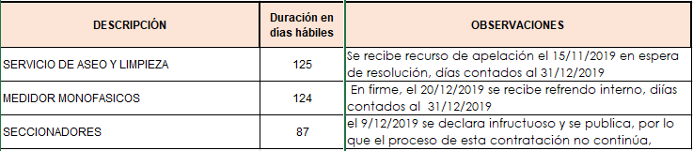

**Fuente:** Elaboración propia.

1. Concursos infructuosos, desiertos o anulados

Durante el año 2019 un concurso fue declarado infructuoso por cuánto la única oferta recibida no se ajustó a los requerimientos técnicos.

1. Duración real de los procedimientos de contratación mediante concursos de adquisición. (El tiempo total estimado es de 90 días hábiles).

El gráfico N° 2 muestra la duración de cada uno de los concursos de adquisición que se iniciaron y lograron finalizar al 31 de diciembre de 2019. De los 8 concursos tramitados en el período 2019, se finalizaron un total de 5 concursos de adquisición con una duración promedio de 86,4 días hábiles.

***Gráfico No.2***

El seguimiento y control de las diferentes etapas que conforman el procedimiento de concurso de adquisición ha permitido identificar que las etapas en donde interviene la parte técnica, el adjudicatario y ocasionalmente la aprobación interna (refrendo), constituyen las áreas con mayor demanda de tiempo para cumplir a cabalidad con lo requerido para continuar el proceso de compra. En el cuadro N°3 se muestra los tiempos óptimos para que los concursos de adquisición se realicen en menor tiempo y lo requerido por las partes involucradas.

***Cuadro N°3***

***Etapas de los concursos de adquisición con mayor demanda de tiempo***



Adicionalmente durante el 2019, varios procesos de contratación sufrieron demoras debido a que el adjudicatario no se encontraba al día con Tributación Directa, lo que implicó esperar hasta que normalizaran su situación, tal fue el caso de la adquisición del equipo hidráulico y el sistema de protección contra incendio.

1. **Contrataciones por procedimiento de escasa cuantía.**

En relación con las recomendaciones de este informe, es importante mencionar que como parte del proceso de contratación de bienes y servicios la Proveeduría inicio y condujo 498 contrataciones por el procedimiento de escasa cuantía, lo cual refleja que a nivel institucional el procedimiento de escasa cuantía continúa siendo el procedimiento más utilizado, para la adquisición de bienes y servicios.

1. **Recomendaciones de la Proveeduría:**
2. El objetivo de la preparación del programa de adquisiciones es mostrar las necesidades de bienes y servicios que previamente han sido identificadas por las diferentes dependencias de la CNFL mediante un proceso de planificación detallado y alineado al Plan Estratégico institucional, no obstante en el punto II de este informe se ha mostrado que lejos de que el plan muestre dichas necesidades al inicio del período, el mismo se adapta a la dinámica de las aprobaciones presupuestarias ordinarias y extraordinarias por parte de la Contraloría General de la República, pues no existe, al cierre del período anterior, claridad y detalle de lo que se requerirá en el período siguiente, esta situación desvirtúa el espíritu del Programa de compras que debería ser modificado únicamente cuando surja una necesidad no prevista o ya no se requiera el suministro del bien o servicio (artículo 18 del Reglamento para los procedimientos de contratación de las empresas del ICE)

En ese sentido, esta Proveeduría Empresarial, con el fin de que el proceso se desarrolle de una manera eficaz y eficiente, recomienda a la Gerencia General instruir a todas las dependencias, para que planifiquen eficientemente sus compras anuales antes del inicio del siguiente período, indistintamente de si contarán o no con contenido presupuestario.

1. Adicionalmente en el proceso de planificación de las compras, se observa que pese a existir una expectativa de aprobación de presupuesto, las dependencias esperan hasta la asignación de recursos para iniciar el proceso de elaboración de las especificaciones técnicas de la contratación sin considerar los tiempos mínimos que toman los procedimientos de compra mediante concursos de adquisición, ocasionando desfases con la ejecución presupuestaria del año y la fecha de pago del bien o servicio a contratar.

Es por lo anterior que como parte de una adecuada planificación de las contrataciones se recomienda instruir a todas las dependencias para que las contrataciones previstas para el período siguiente cuenten con un borrador de cartel antes de la asignación de recursos presupuestarios.

1. Mediante el seguimiento de cada etapa del proceso de contratación, esta Proveeduría ha podido determinar los plazos que utiliza cada actor del proceso, de dicho seguimiento se ha podido concluir que la actividad de análisis técnico de las ofertas a cargo de los Administradores de Contrato es la etapa con más duración en todo el proceso de la compra, tal como lo muestra el cuadro N°3 en algunos casos se alcanzó 75 días hábiles que es igual a 4 meses, si a esto agregamos que la exclusión de la contratación “Luminarias con tecnología LED requeridas para el proyecto de ampliación y renovación del alumbrado del Túnel Zurquí” fue justificada argumentando, entre otras razones, que la publicación del concurso hasta en julio del 2017 era originada por una alta demanda de horas profesionales en actividades de contratación de luminarias del año 2018, esta Proveeduría concluye que las actividades relacionadas con la contratación de bienes y servicios en las dependencias usuarias no reciben la prioridad necesaria para obtener procedimientos de compra más ágiles y cortos.

Por esta razón se requiere que las dependencias que no cuentan con recurso humano suficiente para la atención de las actividades de contratación de bienes y servicios, inicien sus procesos de contratación a más tardar al principio del primer trimestre de cada período.

1. La Constitución Política en el artículo 182, estableció, para regular la actividad contractual del Estado, que las contrataciones públicas deben basarse en procedimientos concursales ordinarios, en acatamiento al espíritu de nuestra Constitución Política los procesos de contratación deberían ser conducidos, en su mayoría, por el procedimiento de concursos de adquisición, no obstante durante el período 2019 se realizaron 8 concursos de adquisición versus 498 procedimientos de escasa cuantía, reflejando que este último es el procedimiento más utilizado institucionalmente.

Esta Proveeduría Empresarial considera que existen una variedad de bienes y servicios de uso común entre distintas dependencias de la CNFL que debidamente planificadas y agrupadas podrían ser sometidas a los procedimientos ordinarios de contratación (concursos de adquisición) que permitan obtener mejores precios y condiciones contractuales, así como un menor requerimiento de recurso humano para atender los procesos de contratación.

Por lo anterior esta Proveeduría Empresarial, con el fin de que el proceso se desarrolle de una manera eficaz y eficiente, recomienda a la Gerencia General, instruir a todas las Direcciones, para que sus Unidades, Áreas y Procesos, en la medida de lo posible, planifiquen sus diferentes necesidades de bienes y servicios y las agrupen en un mismo procedimiento concursal ordinario, ya sea mediante compras de entrega única, entregas parciales o entregas según demanda.